1. **ПЕРЕЧЕНЬ СЕРВИСОВ**

**Перечень сервисов:**

А) Оценка потенциальной доходности торговли и инвестиций.

Необходим для оценки потенциальной доходности и определения параметров разметки, на которой будет обучаться нейронная сеть.

Б) Сервис генерации датасетов

Необходим для подготовки датасетов, на которых будет обучаться нейронная сеть

В) Сервис обучения нейронных сетей

Г) Сервис оценки доходности нейронных сетей / бек тесты

Необходим для проверки работоспособности нейронной сети

Д) Сервис генерации сигналов

1. **Оценка потенциальной доходности торговли и инвестиций.**

Входные данные:

- Наименование тикера финансового инструмента. Например: AAPL.

- Таймфрейм: 5m, 1d и пр.

- Параметр разметки: 6 (данный параметр показывает, что текущая точка экстремума является таковой для последующих, например, 6 точек)

Default:

5m – 6

1d – 6

Выходные данные:

- Пример разметки

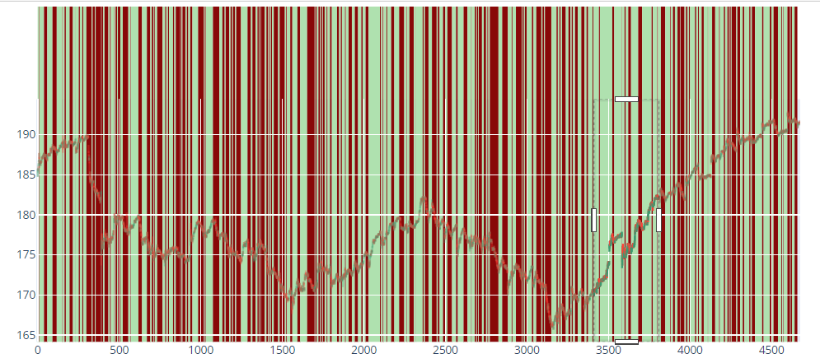

- Теоретическая доходность при данной разметке: 3,07. То есть доходность 207%. Рассчитывается сложным процентом.

- Доходность при смещении цены покупки и продажи на 1 бар. Пример: 2,08. То есть, доходность +108%. Также рассчитывается сложным процентом.

1. **Сервис генерации датасетов**

Входные данные:

- Список тикеров, на основании которых будет сгенерирован датасет

- Таймфрейм: 5m, 1d и пр.

- Параметр разметки: 6 (данный параметр показывает, что текущая точка экстремума является таковой для последующих, например, 6 точек)

Default:

5m – 6

1d – 6

- Сколько размечаем баров начиная с точки экстремума

Default:

5m – 20

1d – 6

* Ограничения размера файла в Гигабайтах

Default: size_df = 2

* Максимальное количество конечных баров волны в %, которые не размечаем

Default: max_unmark = 0.33

* Путь для сохранения датасетов:

Default: app/data/

Выходные данные:

- Сгенерированный датасет для обучения нейронной сети

1. **Сервис обучения нейронных сетей**

Входные данные:

- Путь для загрузки датасетов:

Default: ./app/data/

- Путь для сохранения нейронных сетей6

Default: ./app/neurals/

- Путь для сохранения scarelrs

Default: ./app/scalers

* Число эпох обучения

Default: 250

Выходные данные:

- Показатели Loss обучения нейронной сети (картинка)

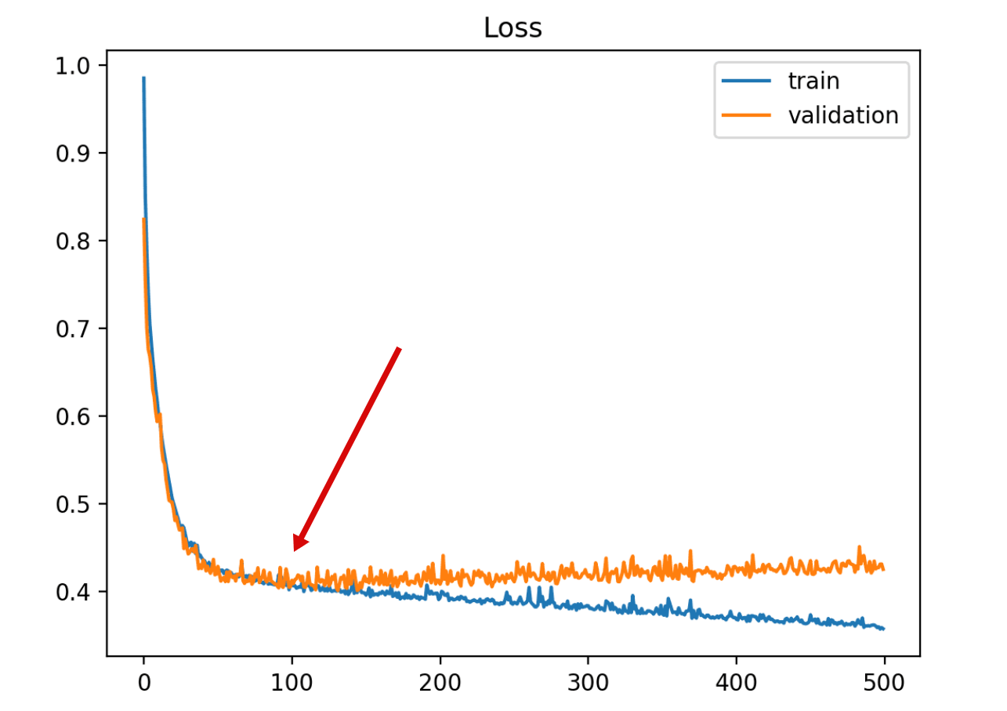

- Показатели точности тренировочной выборки:

accuracy: 0.4801587301587302

roc-auc: 0.4763773252325232

precision: 0.5131474103585657

recall: 0.5313531353135313

f1: 0.5220916092419944

logloss: nan

- Показатели точности тестовой выборки

accuracy: 0.4801587301587302

roc-auc: 0.4763773252325232

precision: 0.5131474103585657

recall: 0.5313531353135313

f1: 0.5220916092419944

logloss: nan

1. **Сервис оценки доходности нейронных сетей / бек тесты**

Входные данные:

- Наименование тикера: AAPL

- Таймфрейм: 5m, 1d и пр.

- Параметр разметки: 6 (данный параметр показывает, что текущая точка экстремума является таковой для последующих, например, 6 точек)

Default:

5m – 6

1d – 6

- Сколько размечаем баров начиная с точки экстремума

Default:

5m – 20

1d – 6

* Ограничения размера файла в Гигабайтах

Default: size_df = 2

* Максимальное количество конечных баров волны в %, которые не размечаем

Default: max_unmark = 0.33

- Путь для загрузки нейронных сетей

Default: ./app/neurals/

- Путь для загрузки scarelrs

Default: ./app/scalers

Выходные значения:

- Показатели точности

accuracy, %: 68.57

roc-auc: 0.67

precision, %: 71.43

recall, %: 76.35

f1, %: 73.81

logloss: 10.86

- Бизнес метрики для разметки:

Волатильность по стандартному отклонению по всей выборке: 2.9962195085418437

Доходность по стратегии buy&hold: 2.0383910974142725 %

Максимальная просадка по стратегии buy&hold: -0.6542262638786299 %

Волатильность доходности стратегии buy&hold по стандартному отклонению: 0.8100079908031382

Коэффициент Шарпа стратегии buy&hold: -3.038993356281579

Доходность стратегии по разметке (без смещения): 12.992610851199132 %

Доходность стратегии по разметке (со смещением): 6.294594271956001 %

Волатильность доходности идеальной trade стратегии по стандартному отклонению: 3.9327260782964464

Волатильность доходности shift trade стратегии по стандартному отклонению: 2.340157617476134

Коэффициент Шарпа trade идеальной стратегии: 2.159471746091685

Коэффициент Шарпа trade shift стратегии: 0.7668689743605713

Максимальной просадка trade идеальной стратегии: -0.11631754483400464

Максимальной просадка trade shift стратегии: -0.19996493521508849

Количество сделок идеальной торговли: 19

Количество сделок торговли со смещением: 20

- Бизнес-метрики нейронной сети:

Волатильность по стандартному отклонению по всей выборке: 2.9962195085418437

Доходность по стратегии buy&hold: 2.0383910974142725 %

Максимальная просадка по стратегии buy&hold: -0.6542262638786299 %

Волатильность доходности стратегии buy&hold по стандартному отклонению: 0.8100079908031382

Коэффициент Шарпа стратегии buy&hold: -3.038993356281579

Доходность стратегии(без смещения): 5.743030655805214 %

Доходность стратегии(со смещением на 1 бар): 0.3734215177006348 %

Волатильность доходности по стандартному отклонению: 2.1140098357904926

Волатильность доходности по стандартному отклонению (со смещением на 1 бар): 1.0385830821677404

Коэффициент Шарпа стратегии: 0.5879966283791707

Коэффициент Шарпа стратегии (со смещением на 1 бар): -3.9732772015565008

Максимальной просадка стратегии: -0.5088207258919356

Максимальной просадка стратегии (со смещением на 1 бар): -0.4901290359101538

Количество сделок идеальной торговли: 53

Количество сделок торговли со смещением: 34

1. **Сервис генерации сигналов**

Входные данные:

- Список тикеров в БД по которым нужно получать тикер и выполнять генерацию сигналов

- Таймфрейм: 5m, 1d и пр.

- Параметр разметки: 6 (данный параметр показывает, что текущая точка экстремума является таковой для последующих, например, 6 точек)

Default:

5m – 6

1d – 6

- Сколько размечаем баров начиная с точки экстремума

Default:

5m – 20

1d – 6

* Ограничения размера файла в Гигабайтах

Default: size_df = 2

* Максимальное количество конечных баров волны в %, которые не размечаем

Default: max_unmark = 0.33

- Путь для загрузки нейронных сетей

Default: ./app/neurals/

- Путь для загрузки scarelrs

Default: ./app/scalers

Выходные данные:

- Наименование сигнала: 2 – buy, 1 – hold, 0 – sell

- Позиция сигнала относительно последнего бара: 0 – текущий бар.